**学习主题:快乐的小牧童**

**一、学习目标**

同学们，今天我们学习的主题是《快乐的小牧童》，这节课我们将在学习歌曲《牧童》的演唱活动中，体会江苏民歌的风格特点，感受小牧童悠闲放牧的愉快心情。认识并掌握三角铁的演奏方法，能为歌曲《牧童》伴奏。

**二、学习活动**

活动1：请你聆听歌曲《牧童》旋律片段，音乐带给你怎样的感受？

活动2：聆听歌曲《牧童》，轻声哼唱，感受歌词所描绘出的蓝天、白云、绿水、青草的田野风光。

活动3：请你跟着音乐和老师一起读一读、唱一唱歌曲的第1、2段歌词。

活动4：请你跟老师接唱歌曲的第3段歌词和结束句。

活动5：认识三角铁并了解音色特点，能用正确的演奏姿势为歌曲《牧童》伴奏。

1. **学习资源**

**1.《中小学音乐教育词典》中关于三角铁的解释**

三角铁是儿童节奏乐打击乐器，由三角形钢条（首尾不连接）制成。奏法：一般用打条敲打三角铁的下面一边，奏出短音；另有震音奏法，在三角铁上端一个角上迅速往返敲击，奏出长音。

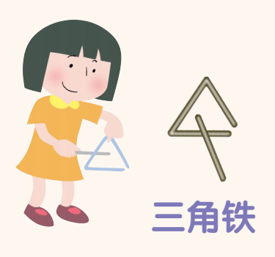

**2.《牧童》歌片**

